Nu kommer Lisa Larsons Emil i Lönneberga!
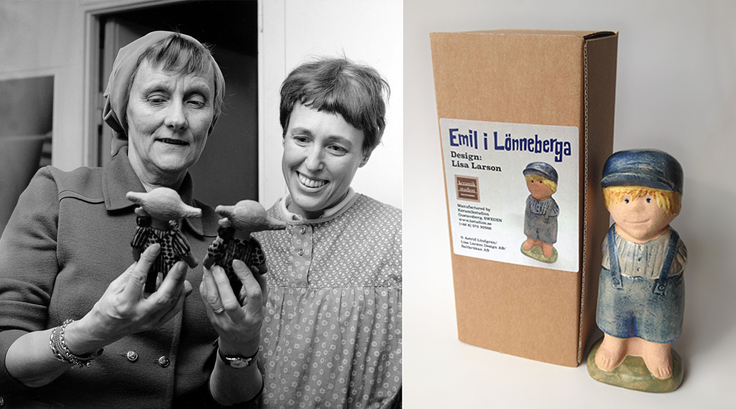
Redan på 1960-talet när Astrid Lindgren besökte Lisa Larson i ateljén i Gustavsberg sa hon: ”Jag håller på och skriver en ny bok om Emil just nu. Honom tycker jag att du ska göra!” Äntligen går hennes önskan i uppfyllelse.
Den 23 april, på självaste världsbokdagen, släpps Lisa Larsons Emilfigur. Det är den andra figuren i den nya serien av Astrid Lindgrens karaktärer. Pippi Långstrump kom ut för knappt ett år sedan.
- Med tre barn i olika åldrar läste jag Emil som godnattsaga många gånger under 60- och 70-talet! Vi älskade alla böckerna. Jag är själv uppvuxen i Småland (och jag tyckte mycket om att snida gubbar i trä!) så jag känner en särskild närhet till Emil och Ida, säger Lisa Larson. Nu är det nästan 50 år sedan jag fick träffa Astrid Lindgren. Tänk att det skulle ta så lång tid att bli färdig med Emil!
Lisa Larson är Sveriges mest folkkära keramiker och är bland annat känd för sina stengodsfigurer. Många av dem har blivit internationella designklassiker, eftersökta av antikhandlare och privata samlare världen över.
Den första figuren i tillverkningen, specialsignerad av Lisa Larson, kommer att auktioneras ut på Tradera till förmån för SOS Barnbyars bygge av ”Bullerbyn” i Atakpamé i Togo.
- Jag har själv nyss varit på besök i Togo och på platsen för den nya barnbyn, säger Tobias Mannheimer, Head of Licensing på Saltkråkan. Behovet av resurser är skriande och pengarna från auktionen kommer snabbt att komma till användning. Att få kombinera Lisa Larsons humanism, konstnärlighet och hantverkskunnande med Astrid Lindgrens verk och värderingar känns väldigt bra.
Emilfiguren är drygt 13 cm hög, handmålad och gjuten i stengods av Keramikstudion i Gustavsberg.
- Vi på Keramikstudion tycker att det är roligt att det kommer en ny figur i serien av Astrid Lindgren-figurer. Projektet är djupt förankrat i företagets historia och själ, säger Franco Nicolosi, chef på Keramikstudion

Emilfiguren kommer, liksom Pippi, att finnas till försäljning på Astrid Lindgrens Värld, Astrid Lindgrens Näs, Junibacken, Keramikstudion i Gustavsberg samt på nätet på Lisa Larson Shop.

För mer information, kontakta:

Cilla Nergårdh, PR- och marknadsansvarig Saltkråkan AB, cilla.nergardh@saltkrakan.se, 0709-38 46 52

Tobias Mannheimer, Head of Licensing Saltkråkan AB, tobias.mannheimer@saltkrakan.se, 0703-15 15 91

Andreas Ribbung, representant för Lisa Larson Design, andreas@ribbung.com, 070-336 58 62

Johan Carrick, SOS Barnbyar, johan.carrick@sos-barnbyar.se,
070-30 47 535

